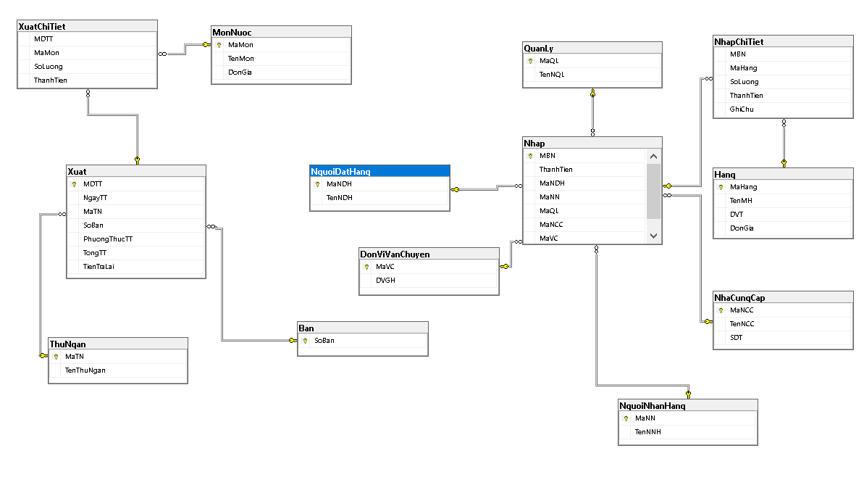

1. Người đặt hàng

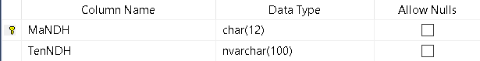

1. Đơn vị vận chuyển

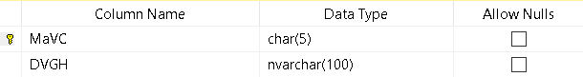

1. Người nhận hàng

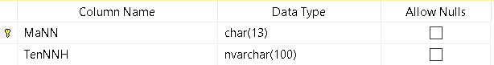

1. Quản lý

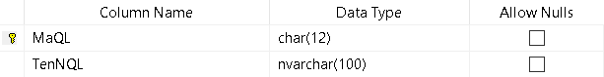

1. HÀNG

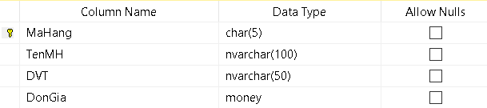

1. Món nước

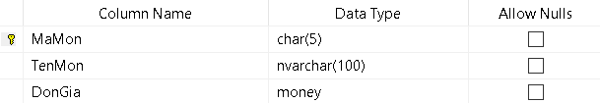

1. Bàn



1. Thu ngân

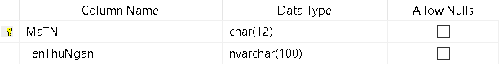

9.nhà cung cấp

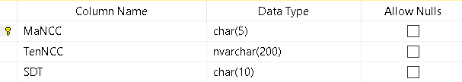

10.Nhập

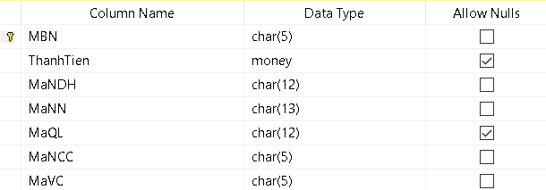

11. nhập chi tiết

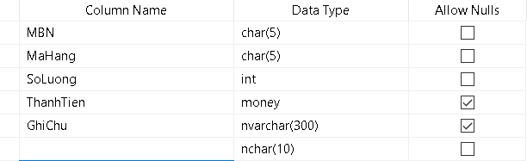

12. xuất

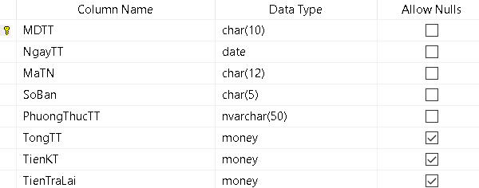

13. xuất chi tiết

